Sandwich au Jambon avec
Trempette aux Myrtilles
…………………………………………………………………………

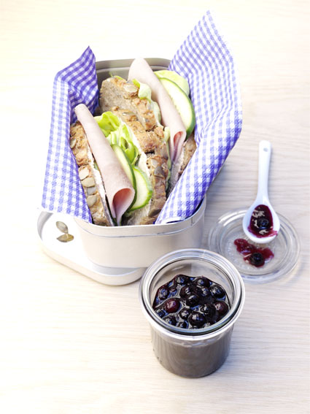
Ingrédients pour 1 portion:
1 cuillerée à soupe de brousse (5% de matière grasse)
1 pincée de poudre de paprika
2 tranches de pain complet aux graines de potiron
1/2 petit concombre
2 feuilles de salade
1 tranche de jambon cuit
2 cuillerées à soupe de moutarde de figues ou d’oranges
50 g de myrtilles sauvages du Canada
(Surgelées et décongelées)

Préparation:
- Mélangez le brousse avec la poudre de paprika. Tartinez le pain avec cette crème. Rincez et coupez en tranches le concombre. Garnissez une tranche de pain des feuilles de salade, des tranches de concombre et du jambon. Couvrez avec la tranche tartinée. Coupez et empaquetez le sandwich à votre guise.
- Mélangez la moutarde de figues ou d’orange avec les myrtilles. Versez-les dans un bocal à bonne fermeture pour emporter. Au bureau, mettez la trempette avec une petite cuillère sur le sandwich.

Temps de préparation: environ 10 minutes

Valeurs nutritives par portion environ:
Energie: 378 kcal/ 1582 kJ
Protéines: 18,6 g
Lipides: 6,5 g
Glucides: 60 g

